25
燃焼の仕組み

１．（ ）の中に，あてはまることばを入れましょう。
空気が入ったビンの中でろうそくを燃やすと，燃やす前と比べ，空気中の（ ① ）の割合は減り，（ ② ）の割合は増える。
わりあい
せっかいすい
また，燃えた後のビンに石灰水を入れてふると，石灰水が（ ③ ）くにごる。このことから，②が増えたことがわかる。
① |  | ② |  | ③

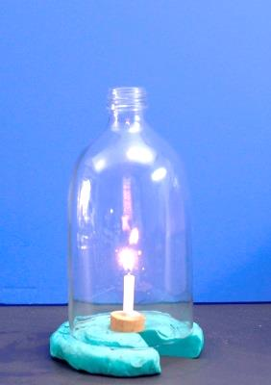
ビンの口
２．右の写真のように，底に穴をあけたビンの中でろうそくが燃え続けています。このとき、空気の流れはどのようになっていますか。ア～エの中から一つ選び，○で囲みましょう。
ア ビンの口から空気は入り，底から出ていく。
イ ビンの底から空気は入り，口から出ていく。
ビンの底
ウ ビンの口から空気は出入りし，底からの出入りはない。
エ ビンの底から空気は出入りし，口からの出入りはない。

３．次のア～ウのうち，酸素の性質を正しくあらわしているのはどれですか。あてはまる記号を○で囲みましょう。

ア 火のついたろうそくを酸素の中に入れると，火は消える。
イ 火をつけると，酸素ははげしく燃える。
ウ 火のついたものを酸素の中に入れると，はげしく燃える。
25
燃焼の仕組み

１．（ ）の中に，あてはまることばを入れましょう。
空気が入ったビンの中でろうそくを燃やすと，燃やす前と比べ，空気中の（ ① ）の割合は減り，（ ② ）の割合は増える。
わりあい
せっかいすい
また，燃えた後のビンに石灰水を入れてふると，石灰水が（ ③ ）くにごる。このことから，②が増えたことがわかる。
① | 酸素 | ② | 二酸化炭素 | ③ | 白

ビンの口
２．右の写真のように，底に穴をあけたビンの中でろうそくが燃え続けています。このとき、空気の流れはどのようになっていますか。ア～エの中から一つ選び，○で囲みましょう。
ア ビンの口から空気は入り，底から出ていく。
イ ビンの底から空気は入り，口から出ていく。
ビンの底
ウ ビンの口から空気は出入りし，底からの出入りはない。
エ ビンの底から空気は出入りし，口からの出入りはない。

３．次のア～ウのうち，酸素の性質を正しくあらわしているのはどれですか。あてはまる記号を○で囲みましょう。

ア 火のついたろうそくを酸素の中に入れると，火は消える。
イ 火をつけると，酸素ははげしく燃える。
ウ 火のついたものを酸素の中に入れると，はげしく燃える。

